Астрологический прогноз
Сентябрь 2003

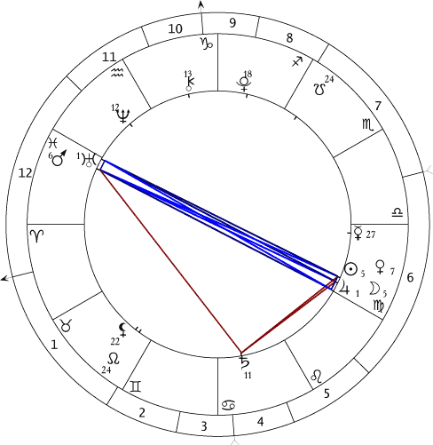

Вот и закончилось лето, спала жара, а ровно половина планет (Солнце с Луной, Юпитер, Венера и Меркурий) на момент Новолуния расположилась в Деве. Четкие, методичные энергии этого Знака призывают нас трудиться, пожиная результаты деятельности прошедших месяцев: собрать урожай плодов земных и плодов жизненного опыта, все рассортировать и разложить по полочкам; заботиться о здоровье (возможно, подорванном излишествами предыдущего «горячего» месяца); наводить порядок во всем: в делах (особенно в «бухгалтерии» — на работе и дома), в домашнем хозяйстве, в мыслях и чувствах… Вымыть все полы, разобрать кладовки и антресоли, выбросить накопившийся хлам вещей, отношений, эмоций, связей… Упорядочить и осмыслить по мере возможности приобретенный опыт — ретроградный (с 28.08 по 20.09) Меркурий в Деве, хотя и не сулит удачи в крупных покупках, очень хорош для того, чтобы «остановиться, оглянуться» — а затем двигаться дальше. Учиться, учиться и еще раз учиться! — так направляют нас энергии Девы.
Конечно, хотелось бы переваривать добытое спокойно и методично, но о покое в предстоящем месяце можно будет только мечтать. Ретроградный Марс рядом с Ураном — постоянно действующий источник разрушительной энергии. По мере сближения этих двух планет следует ожидать существенного увеличения количества катастроф, прежде всего на транспорте, особенно воздушном. Именно «на их совести» колоссальная, невиданная авария энергосистемы США и Канады, на 30 часов оставившая без электричества 50 млн. человек.
Уже само по себе такое соединение несет колоссальный взрывной заряд, но плюс к тому в момент Новолуния оно окажется в точной оппозиции к четырем планетам в Деве! А возвратное движение Марса (стремление доделать недоделанное) в Рыбах направит существенную часть этого энергетического потока в русло ненависти и мести. С 29 июля, когда началось ретроградное движение этой планеты, в мире уже произошло несколько крупных терактов. Неизбежны и новые атаки компьютерных вирусов, многие из которых уже созданы и ждут своего часа в недрах глобальной Сети. Будьте бдительны!
Лишь 26 сентября Марс повернет и в прямом движении начнет постепенно удаляться от Урана, а до тех пор (и еще какое-то время по инерции) во всех «горячих точках», там, где есть, «что делить» и есть, «что вспомнить», будут греметь взрывы, падать сбитые вертолеты, полыхать пожары, гибнуть люди. Да и погода продолжит преподносить всяческие сюрпризы: ливни, ураганы, сели, наводнения и землетрясения — так отзовутся силы Природы на происходящее в небесах.

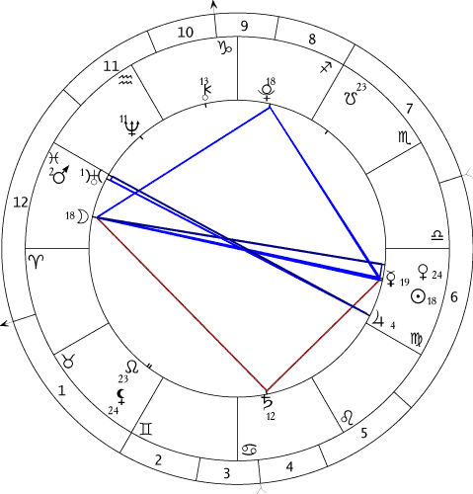

Карта Полнолуния 10 сентября также очень напряженная. Ко всему вышеперечисленному добавится так называемый «тау-квадрат», который Плутон в Стрельце образует с Луной и Солнцем. Такое положение повышает риск аварий на объектах атомной энергетики, возможна также очередная «игра мускулами» стран, имеющих ядерное оружие, прежде всего Северной Кореи.
Однако следует заметить, что нашу страну подобного рода неприятности затронут в значительно меньшей степени, чем, скажем, США. Зодиакальный знак этого государства — Близнецы — как раз попадают «под обстрел» всех этих неблагоприятных факторов (из Девы, Рыб и Стрельца). Нас же, «Водолеев» по знаку страны, заденет «по касательной», постольку-поскольку, однако расслабляться ни в коем случае нельзя — «горячих точек» у нас хватает, и температура клокочущих там океанов ненависти и злобы уже превысила все критические отметки.
Отметим еще один важный факт — многое из того, что произойдет, будет абсолютно непредсказуемо, иррационально и не прогнозируемо — и по месту, и по форме, и по составу участников. Человечество очередной раз убедится в хрупкости и ненадежности достижений цивилизации, нас еще раз предупредят, что «все мы под Богом ходим». «В зоне риска» окажутся прежде всего Близнецы, Девы, Стрельцы и Рыбы, однако насколько сильно все происходящее затронет каждого из них — будет зависеть и от личной кармы, и от степени «сцепленности» индивидуальной кармы с коллективной.

Рекомендации для эзотерической работы:
Первая половина и середина месяца (до перехода Солнца в знак Весов) благоприятны для медитации на 9-ю и 4-ю Зоны (об этом шла речь в предыдущем прогнозе). После 23 сентября, когда Солнце и Венера окажутся в Весах, очень уместно будет поработать с 7-й Зоной (Воспитание, передача опыта). Эта работа имеет множество практических приложений: учитесь «правильно» перенимать опыт других (причем не только эзотерический) и передавать свой, полнее усваивать набранный жизненный опыт и переводить его в более тонкие формы и т. д. Если у вас есть дети — попробуйте понять, «правильно» ли вы их воспитываете, и как они, в свою очередь, воспитывают вас.
Но самое интересное (и насущное) с эзотерической точки зрения — работа с Пятым слоем. Эволюционно этот слой проходит Зодиакальное Качество ЭО (его несет созвездие Весов). Естественно, период времени, когда Солнце проходит по Весам, наиболее благоприятен для таких занятий. Возможно несколько вариантов медитаций. Первый — просто медитации на 7-ю Зону, но при этом следует задать программу активизации собственного Пятого Тела и передачи ему сублимированного опыта. Это доступно даже начинающим, в отличие от второго варианта, требующего определенного опыта и способности концентрироваться в течение более длительного времени.
Суть второго способа в следующем: взяв ток ЭО, проведите его по всем временным фазам эволюционного цикла. Последовательность этих фаз описывается токами так называемых «Высших планет» — их значки и энергетические имена находятся в третьей строке таблицы Космических токов, управляющих эволюцией Алес. Они обозначены там как Хранители чистых Качеств Третьего поколения Космических Существ. Для подстраховки, чтобы не запутаться, приведем их имена:
ВУУЛ КООТ АГАР СС СИОН ФЕР АУО ТАН ДАНА РА ЭНА ЭРИС
Каждый из этих токов (вместе с током ЭО) последовательно проводим по всем чакрам сверху вниз, а затем снизу вверх. Возможно, после тока АУО (а у кого-то и раньше) наступит ощущение пустоты — тогда медитацию можно прекратить. Это связано с тем, что материал Пятого слоя в своем эволюционном развитии находится пока что на этой фазе, и многие это способны почувствовать.
Завершить медитацию уместно током ЛИТАН (также по всем чакрам в обоих направлениях).

Для тех, кто работает с отклонениями:
Огромное напряжение, задаваемое оппозициями, неизбежно вызовет активизацию энергий Нижних Зон и проявление многих видов отклонений — так что их можно будет отчетливо увидеть и у себя, и у других. В первую очередь проявятся 14-я и 12-активная Зоны — злоба, ненависть, борьба за власть, стремление отомстить, нанести удар, причинить боль… Для 11-й Зоны (см. прогноз на август) время по-прежнему благоприятное, и упаси вас Бог вступить в соревнование, «кто кого раньше съест»!.
Ретроградный Марс приведет в действие самые нижние отклонения по 19-й Зоне — разрушительная деятельность, направленная на уничтожение «живого», эволюционно значимого. Будьте внимательны, не позволяйте никому разрушить что-либо действительно ценное в себе или около себя, и уж тем более внимательно следите за самим собой, если страсть к разрушению охватит лично вас.
Проявит себя и 18-я Зона — как непримиримая борьба за чистоту веры, идеологии, систем внутренних ценностей…
Вообще же, поскольку самые низы (уровни 5,6 и 7) практически всех Зон так или иначе связаны с Нижними Зонами, могут проявиться отклонения по любому из 24-х Качеств (конечно, если они имеются в наличии). Но настоящему эзотерику трудности только на пользу. Так что будьте готовы к нелегкому времени и постарайтесь извлечь из всего происходящего максимальную пользу — хотя бы в плане диагностики отклонений и лучшего понимания их природы.

Ульрих И. В.

